**OkiDoki.**  Het vier azen spel © Bordspellenman 2022

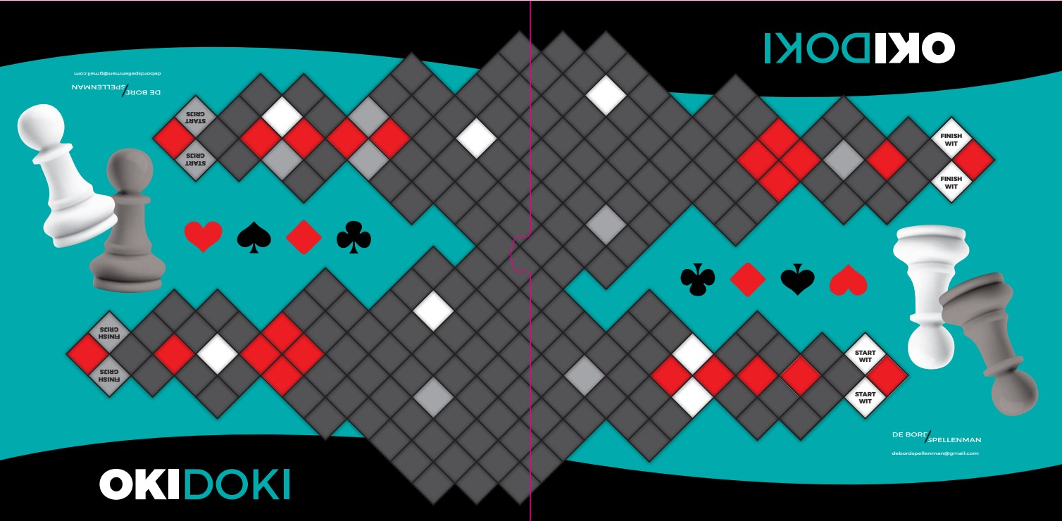

**OkiDoki is een kaart-bordspel dat met 2 of 4 spelers gespeeld kan worden.**

**Deze speluitleg is gericht op 4 spelers.**

**Het spel wordt gespeeld door vier spelers, verdeeld in twee teams.**

**In dit voorbeeld concurreren twee dames tegen twee heren.**

**Tijdens het spel voer je handelingen uit zoals kaarten ruilen, pionnen verplaatsen verwijderen of ruilen, allemaal met als enig doel: ervoor zorgen dat jouw vier teampionnen als eerste de finish bereiken.**

**Benodigdheden:**

**Tweedelig spelbord OkiDoki.  
1 stok speelkaarten zonder de jokerkaarten.  
4 witte pionnen.  
4 grijze pionnen.**

**Doel van het spel:**

**Je speelt team tegen team met als doel alle vier je teampionnen zo snel mogelijk van start naar finish te brengen door punten te verdienen met het kaartspel.**

**Het team dat als eerste alle vier de teampionnen laat finishen, wint.**

**Een gelijkspel is ook mogelijk.**

**Starten met het spel:**

**Als voorbeeld spelen twee dames tegen twee heren. De dames zitten schuin tegenover elkaar, en de heren ook.**

**De dames spelen met de vier witte pionnen en plaatsen twee witte pionnen op de vakjes met de tekst "start wit". De overige twee witte pionnen blijven buiten het spelbord staan.**

**De heren spelen met de vier grijze pionnen en plaatsen twee grijze pionnen op de vakjes met de tekst "start grijs". Deze pionnen van dezelfde kleur worden teampionnen genoemd. De overige twee grijze pionnen blijven buiten het spelbord staan.**

**Telkens wanneer er tijdens het spel een startvakje vrijkomt, mag je daar een nieuwe pion op plaatsen.**

**Schud de stok met 54 kaarten zorgvuldig en deel deze één voor één met de klok mee totdat alle spelers elk dertien kaarten hebben.**

**Het delen kan om beurten worden gedaan, maar het is niet verplicht.**

**Je kunt ook iemand aanwijzen die als deler fungeert.**

**Het delen heeft geen invloed op het spel.**

**Na het delen van de 54 kaarten ruil je één kaart blind met elke speler.**

**Ruil eerst met je tegenstanders en tot slot ruil je één kaart met je teamgenoot.**

**Je mag zelf bepalen welke kaart je ruilt; zelfs de schoppen twee mag je ruilen.**

**Na het ruilen begint het spelen van de eerste kaart.**

**De speler die de schoppen twee-kaart heeft, speelt deze kaart verplicht uit als openingskaart. De andere spelers spelen daarna ook een kaart bij (bekennen moet).**

**Iedere schoppenkaart en de azen die je in een slag haalt, zijn in principe minpunten. Iedere vier gespeelde kaarten noemt men een slag.**

**Een gemaakte slag wordt dichtgelegd, behalve als er een aas of azen bij zitten.**

**De azen leg je open op tafel, zodat iedereen kan zien welk team een aas of azen heeft gehaald.**

**De waarde van de kaarten van hoog naar laag is: aas, heer, vrouw, boer, 10, 9, 8, 7, 6, 5, 4, 3, 2.**

**Als je niet hoeft te bekennen, telt die kaart niet mee voor de waardebepaling en kun je met die kaart ook nooit een slag maken.**

Bovenkant formulier

**Strafpunten tellen:**

**Na het spelen van alle dertien kaarten door elke speler, worden de strafpunten per team geteld. Voor elke gespeelde schoppenkaart krijg je één strafpunt, en voor elke behaalde aas krijg je twee strafpunten.**

**Teamspelers tellen hun punten gezamenlijk op. In elke ronde zijn er twintig strafpunten te verdelen. Het team dat in een ronde de meeste pluspunten scoort, mag als eerste hun teampionnen[nen] verplaatsen.**

**Punten tellen en pionnen verplaatsen:**

**Pionnen verplaatsen over het spelbord moet van vakje naar vakje en mag niet diagonaal.**

**Stel dat de dames bijvoorbeeld 8 strafpunten hebben behaald en de heren 12 strafpunten (totaal 20 punten). Dan wordt de puntentelling dus omgekeerd. Je hebt de tegenstanders immers de strafpunten bezorgt.**

**Het team met de minste strafpunten mag hun pion[nen] het aantal strafpunten wat de tegenpartij gehaald heeft vooruit zetten.**

**Dit betekent dat de dames hun witte teampion 12 stappen richting de finish mogen zetten, terwijl de heren hun teampion 8 stappen mogen gaan verplaatsen.**

**De dames winnen deze ronde en mogen als eerste hun pion of pionnen gaan verplaatsen.**

**Punten verdelen;**

**Je hebt de vrijheid om het aantal verdiende punten te verdelen over maximaal twee pionnen. Als je bijvoorbeeld 8 stappen mag maken,**

**kun je dit verdelen als volgt: 1 – 7 2 – 6 3 – 5 4 – 4.**

**Bovendien is het toegestaan elkaars pionnen eraf te gooien door precies op de positie te komen staan waar een pion van de tegenstanders zich bevindt. De pion die eraf is gegooid, moet opnieuw beginnen vanaf start.**

**Het is ook mogelijk om er in één beurt twee pionnen van de tegenstanders eraf te gooien.**

**Zodra een pion is verplaatst vanaf een startvakje, mag je daarop weer een nieuwe teampion klaarzetten. Herhaal dit proces totdat alle vier teampionnen in het spel zijn.**

**Rode vakjes;**

**Je mag geen pionnen op de rode vakjes parkeren.**

**Wel moet je elk gepasseerd rood vakje mee tellen als een zgn. stap.**

Bovenkant formulier

**Veilige vakjes;**

**Voor ieder team zijn er elf zogenaamde veilige vakjes voor hun pionnen op het spelbord.**

**Als een pion op een vakje staat met dezelfde kleur [wit of grijs], wordt dit als veilig beschouwd.**

**De tegenstander mag die pion niet van het vakje verwijderen.**

**Vier Azen:**

**Er geldt een speciale regeling wanneer een team tijdens het kaartspel alle vier de azen heeft bemachtigd. In dat geval heeft het team twee opties.**

**Optie 1: Het team ontvangt een score van tweemaal exact tien stappen. Deze uitzondering biedt de mogelijkheid om, zelfs met minder gunstige kaarten, aan een slechte score te ontsnappen wanneer een team erin slaagt alle vier de azen te verzamelen.**

**Optie 2: Ruil een teampion met een pion van de tegenstanders (het zogenaamde wisselen van positie). Zelfs een pion die zich op het startvak bevindt, mag worden geruild.**

**Als een team alle vier de azen tijdens het spel in bezit heeft, hoeft een kaartronde niet per se te worden afgerond, aangezien de uitkomst al beslist is."**

**Bij een 10 – 10 stand.**

**Bij een gelijke stand van 10 – 10, waarin beide teams exact 10 punten scoren, worden er geen acties op het spelbord uitgevoerd en wordt het spel voortgezet.**

**Finish:**

**Een pion van een team hoeft niet exact op de finish te eindigen.**

**Dit betekent dat als een pion nog vijf stappen van de finish verwijderd is, je kunt finishen met een score van vijf of meer. Een gefinishte pion plaats je op een van de kaartpictogrammen op het spelbord.**

**Hiermee wordt aangegeven dat die pion de finish heeft bereikt en de desbetreffende score heeft behaald.**

**Overleggen met je teamgenoot over de te zetten stappen met je teampionnen is toegestaan; tijdens het kaartspel mag je echter niet overleggen.**

**In het eindspel mogen beide teams hun beurt afmaken, waardoor het mogelijk is dat er een gelijkspel wordt behaald."**

Veel plezier met OkiDoki een spel van de bordspellenman.

Voor de spelregels met 2 spelers en uitgebreide speluitleg met foto’s gaat U naar; [www.bordspellenman.nl](http://www.bordspellenman.nl)

© Bordspellenman 2022